安全评价报告公开信息表
项目名称 | 威宁县猴场俊峰加油站  安全现状评价
完成时间 | 2023.11.5
评价人员
 | 姓名 | 资格证书号 | 从业号
项目负责人 | 杨尚达 | S011053000110202001798 | 041530
项目组成员 | 许 丹 | 1700000000301753 | 031243
项目组成员 | 岳强 | 0800000000102212 | 002352
项目组成员 | 张晋慧 | 1100000000302946 | 020045
项目组成员 | 郦旭锋 | 1700000000301699 | 031143
项目组成员 | 韦根远 | S011044000110191001083 | 038544
项目组成员 | 陈武斌 | 1100000000300371 | 019967
技术专家 | /
现场勘察人员及时间 | 杨尚达、郦旭锋 2023.8.20
现场核查的人员和时间
项目简介 | 威宁县猴场俊峰加油站位于毕节市威宁县猴场镇街上村S212省道北侧，加油站投资人和主要负责人为：王俊峰，该加油站经营92#汽油、0#柴油，储罐区埋地设置92#汽油罐2座，每座25m³；0#柴油罐1座，容量30m³。加油区设置3台自吸泵加油机，其中92#汽油单枪加油机2台，0#/0#双枪柴油加油机1台。加油站总容积为65m³（柴油折半计算），属于三级加油站。  评价结论：威宁县猴场俊峰加油站现状条件符合现行国家相关法律、法规的相关要求，符合《危险化学品经营许可证管理办法》规定的安全经营条件。
现场照片 | 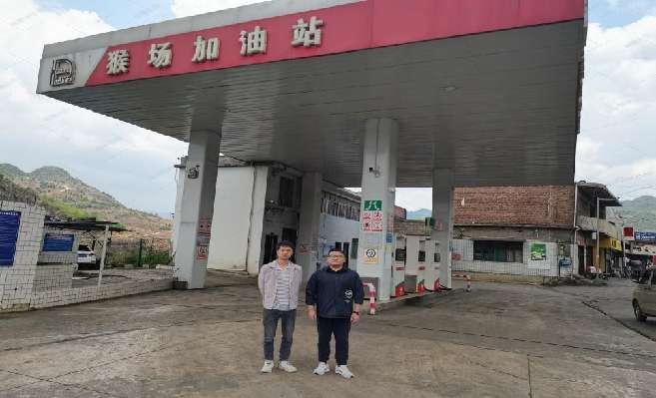  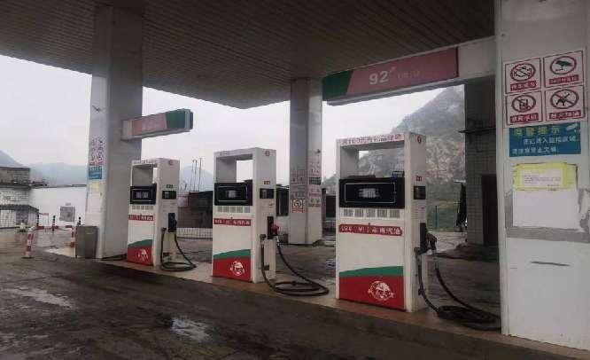  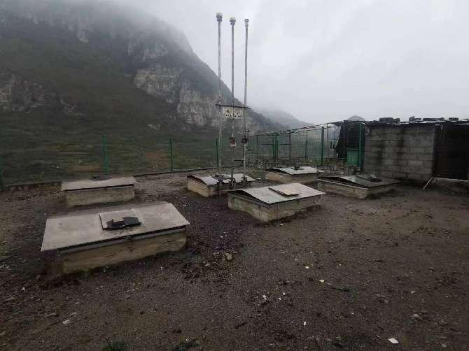
被评价单位信息反馈情况 | 满意

安全评价报告公开信息表
项目名称 | 册亨县坡坪加油站  安全现状评价
完成时间 | 2023.11.25
评价人员
 | 姓名 | 资格证书号 | 从业号
项目负责人 | 杨尚达 | S011053000110202001798 | 041530
项目组成员 | 许 丹 | 1700000000301753 | 031243
项目组成员 | 岳强 | 0800000000102212 | 002352
项目组成员 | 张晋慧 | 1100000000302946 | 020045
项目组成员 | 郦旭锋 | 1700000000301699 | 031143
项目组成员 | 韦根远 | S011044000110191001083 | 038544
项目组成员 | 陈武斌 | 1100000000300371 | 019967
技术专家 | /
现场勘察人员及时间 | 杨尚达、许丹 2023.11.16
现场核查的人员和时间
项目简介 | 册亨县坡坪加油站成立于2015年03月24日，位于贵州省黔西南布依族苗族自治州册亨县坡妹镇双喜村，企业类型为个人独资企业，投资人：杜志强。加油站内设50m³汽油储罐2个，50m³柴油储罐1个，总容积为150m³，油品折算后总容积为125m3（柴油容积折半计入），根据《汽车加油加气加氢站技术标准》（GB50156-2021）加油站等级划分标准，单个汽油罐容积为30m³，为二级加油站。  评价结论：册亨县坡坪加油站现状条件符合现行国家相关法律、法规的相关要求，符合《危险化学品经营许可证管理办法》规定的安全经营条件。
现场照片 | 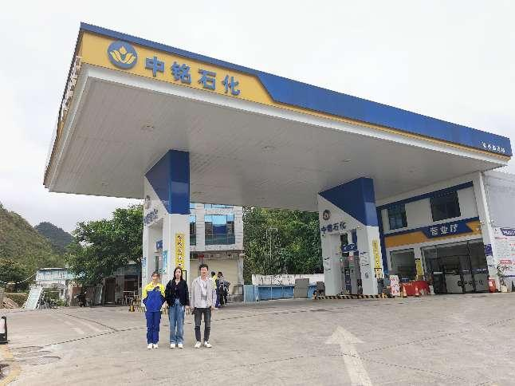  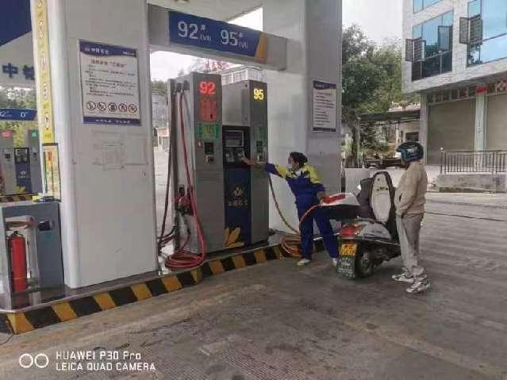  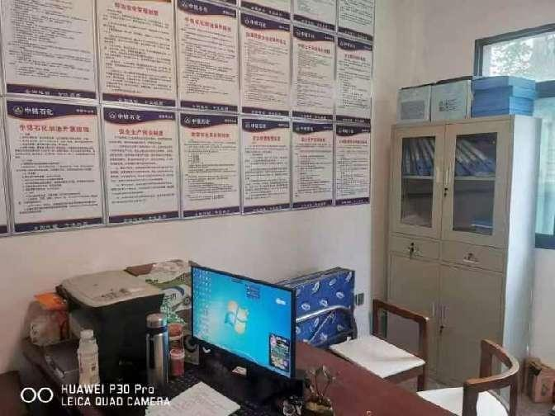
被评价单位信息反馈情况 | 满意

安全评价报告公开信息表
项目名称 | 铜仁合益气体有限公司德江分公司  安全现状评价
完成时间 | 2023.11.27
评价人员
 | 姓名 | 资格证书号 | 从业号
项目负责人 | 杨尚达 | S011053000110202001798 | 041530
项目组成员 | 杨兴 | S011053000110193002329 | 037095
项目组成员 | 岳强 | 0800000000102212 | 002352
项目组成员 | 张晋慧 | 1100000000302946 | 020045
项目组成员 | 郦旭锋 | 1700000000301699 | 031143
项目组成员 | 韦根远 | S011044000110191001083 | 038544
项目组成员 | 陈武斌 | 1100000000300371 | 019967
技术专家 | /
现场勘察人员及时间 | 杨尚达、郦旭锋 2023.11.10
现场核查的人员和时间
项目简介 | 根据《中华人民共和国安全生产法》（国家主席令[2021]第88号，2021年9月1日施行），《危险化学品安全管理条例》（国务院令〔2011〕第591号，2013年第645号令修改），《危险化学品经营许可证管理办法》（原安监总局令〔2012〕第55号，原安监总局2015年79号令修改）第三条、第八条和第九条之规定，所有经营危险化学品的企业必须对该企业经营危化品进行安全评价。  评价结论：铜仁合益气体有限公司德江分公司经营条件符合安全要求。
现场照片 | 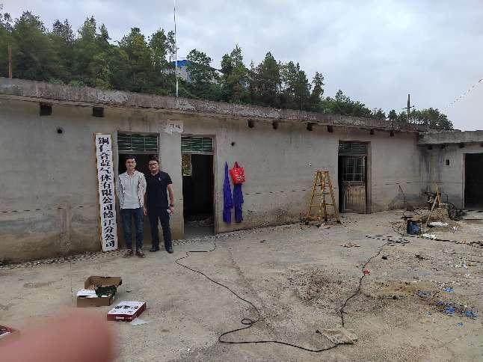  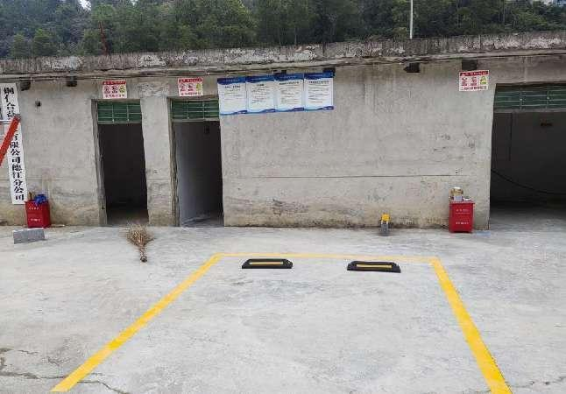  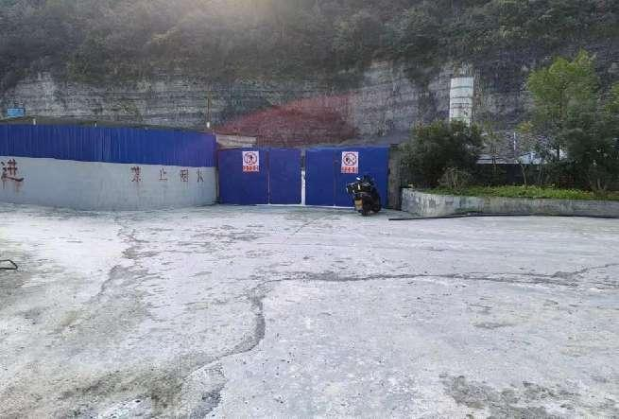
被评价单位信息反馈情况 | 满意

安全评价报告公开信息表
项目名称 | 息烽县中油零售有限公司盘脚营加油站  安全条件评价
完成时间 | 2023.11.20
评价人员
 | 姓名 | 资格证书号 | 从业号
项目负责人 | 杨尚达 | S011053000110202001798 | 041530
项目组成员 | 郦旭锋 | 1700000000301699 | 031143
项目组成员 | 岳强 | 0800000000102212 | 002352
项目组成员 | 张晋慧 | 1100000000302946 | 020045
项目组成员 | 许 丹 | 1700000000301753 | 031243
项目组成员 | 韦根远 | S011044000110191001083 | 038544
项目组成员 | 陈武斌 | 1100000000300371 | 019967
技术专家 | /
现场勘察人员及时间 | 杨尚达、郦旭锋 2023.06.26
现场核查的人员和时间
项目简介 | 为贯彻“安全第一，预防为主，综合治理”的安全生产方针，落实《中华人民共和国安全生产法》（中华人民共和国主席令2021年第88号）、《危险化学品安全管理条例》（国务院令2011年第591号，2013年第645号令修改）及《危险化学品建设项目安全监督管理办法》（原国家安全生产监督管理总局令第45号发布，79号令修改)、《贵州省危险化学品建设项目安全监督管理实施细则》（原黔安监管三 〔2018〕3号)等国家法律、法规的有关要求，推进息烽县中油零售有限责任公司盘脚营加油站建设项目在设计上实现本质安全化，山东新安达工程咨询有限公司受息烽县中油零售有限责任公司的委托，对息烽县中油零售有限责任公司盘脚营加油站新建项目进行安全条件评价。  评价结论：息烽县中油零售有限责任公司盘脚营加油站新建项目采用的工艺成熟，技术安全可靠；项目选址和总体布局能符合国家有关法律、行政法规、部门规章和标准、规范的要求，具备相关法律法规的安全条件。
现场照片 | 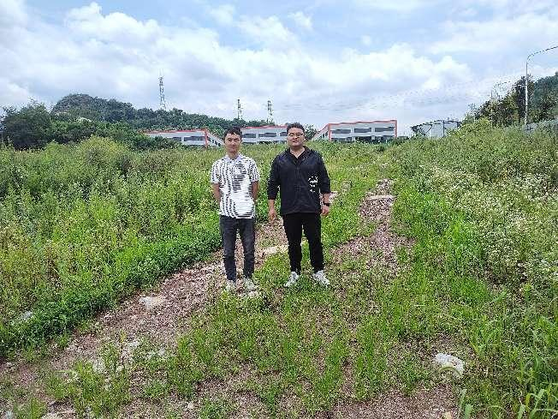  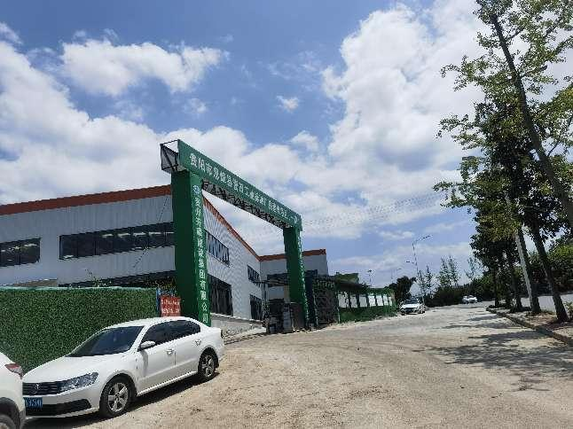  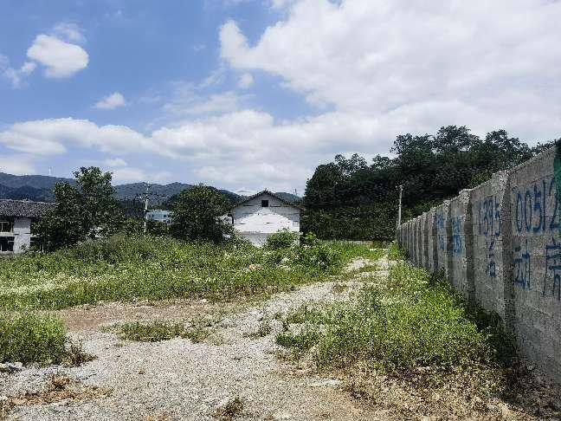
被评价单位信息反馈情况 | 满意

安全评价报告公开信息表
项目名称 | 兴仁中石化金凤凰能源发展有限责任公司兴仁新区加油站  安全条件评价
完成时间 | 2023.11.22
评价人员
 | 姓名 | 资格证书号 | 从业号
项目负责人 | 杨尚达 | S011053000110202001798 | 041530
项目组成员 | 杨兴 | S011053000110193002329 | 037095
项目组成员 | 岳强 | 0800000000102212 | 002352
项目组成员 | 张晋慧 | 1100000000302946 | 020045
项目组成员 | 郦旭锋 | 1700000000301699 | 031143
项目组成员 | 韦根远 | S011044000110191001083 | 038544
项目组成员 | 陈武斌 | 1100000000300371 | 019967
技术专家 | /
现场勘察人员及时间 | 杨尚达、郦旭锋 2023.09.17
现场核查的人员和时间
项目简介 | 为贯彻“安全第一，预防为主，综合治理”的安全生产方针，落实《中华人民共和国安全生产法》、《危险化学品安全管理条例》及《危险化学品建设项目安全监督管理办法》原（国家安全生产监督管理总局令第45号)、《贵州省危险化学品建设项目安全监督管理实施细则》（原黔安监管三 〔2018〕3号）等国家法律、法规的有关要求，推进兴仁中石化金凤凰能源发展有限责任公司兴仁新区加油站建设项目在设计上实现本质安全化，山东新安达工程咨询有限公司受兴仁中石化金凤凰能源发展有限责任公司的委托，对兴仁中石化金凤凰能源发展有限责任公司兴仁新区加油站新建项目进行安全条件评价。  评价结论：兴仁中石化金凤凰能源发展有限责任公司兴仁新区加油站新建项目采用的工艺成熟，技术安全可靠，兴仁中石化金凤凰能源发展有限责任公司兴仁新区加油站新建项目选址和总体布局能符合国家有关法律、行政法规、部门规章和标准、规范的要求；具备相关法律法规的安全条件。
现场照片 | 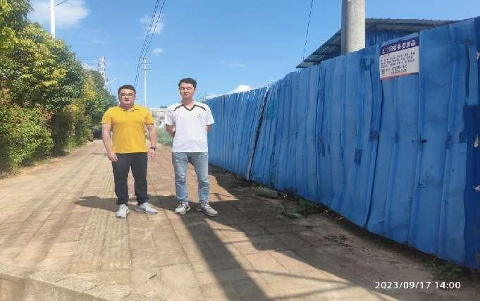  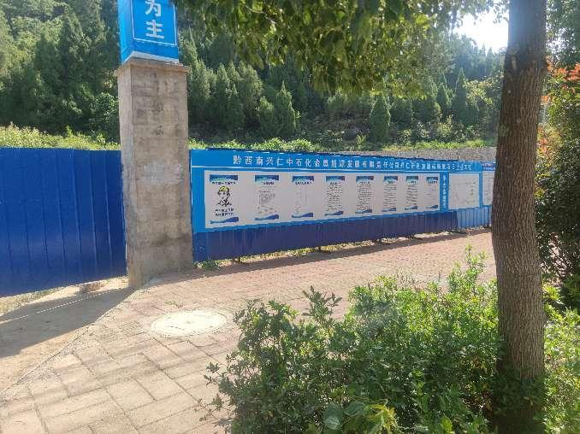  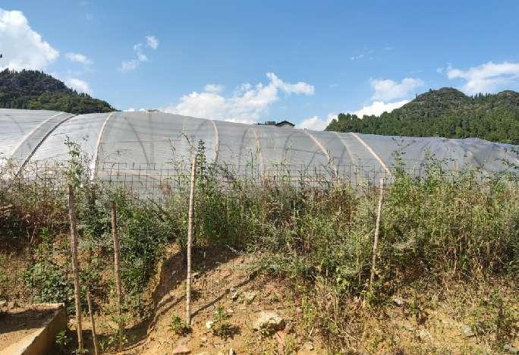
被评价单位信息反馈情况 | 满意

安全评价报告公开信息表
项目名称 | 中国石化销售股份有限公司贵州黔南惠水石油分公司摆金加油站  安全条件评价
完成时间 | 2023.11.30
评价人员
 | 姓名 | 资格证书号 | 从业号
项目负责人 | 杨尚达 | S011053000110202001798 | 041530
项目组成员 | 杨兴 | S011053000110193002329 | 037095
项目组成员 | 岳强 | 0800000000102212 | 002352
项目组成员 | 张晋慧 | 1100000000302946 | 020045
项目组成员 | 郦旭锋 | 1700000000301699 | 031143
项目组成员 | 韦根远 | S011044000110191001083 | 038544
项目组成员 | 陈武斌 | 1100000000300371 | 019967
技术专家 | /
现场勘察人员及时间 | 杨尚达、郦旭锋 2023.11.22
现场核查的人员和时间
项目简介 | 为贯彻“安全第一，预防为主，综合治理”的安全生产方针，落实《中华人民共和国安全生产法》（中华人民共和国主席令第88号修改，自2021年9月1日起施行）、《危险化学品安全管理条例》（国务院令2011年第591号，2013年第645号令修改）及《危险化学品建设项目安全监督管理办法》（原国家安全生产监督管理总局令第45号发布，79号令修改)、《贵州省危险化学品建设项目安全监督管理实施细则》（原黔安监管三 〔2018〕3号)等国家法律、法规的有关要求，推进中国石化销售股份有限公司贵州黔南惠水石油分公司摆金加油站原址改扩建项目在设计上实现本质安全化，山东新安达工程咨询有限公司受中国石化销售股份有限公司贵州黔南石油分公司的委托，对中国石化销售股份有限公司贵州黔南惠水石油分公司摆金加油站原址改扩建项目进行安全条件评价。  评价结论：中国石化销售股份有限公司贵州黔南惠水石油分公司摆金加油站原址改扩建项目采用的工艺成熟，技术安全可靠；项目选址和总体布局能符合国家有关法律、行政法规、部门规章和标准、规范的要求；具备相关法律法规的安全条件。
现场照片 | 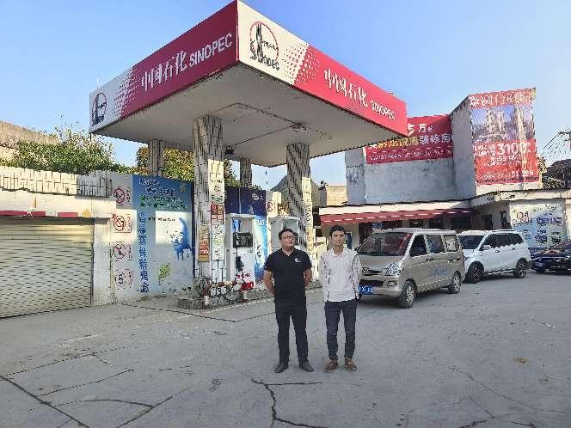  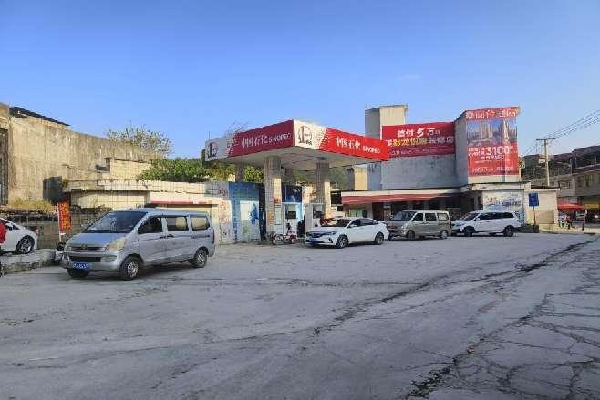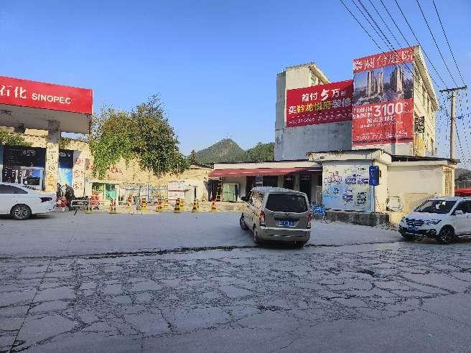
被评价单位信息反馈情况 | 满意

安全评价报告公开信息表
项目名称 | 贵州省六枝特区盛安石化产品股份合作经营部六枝加油站  安全现状评价
完成时间 | 2023.11.30
评价人员
 | 姓名 | 资格证书号 | 从业号
项目负责人 | 杨尚达 | S011053000110202001798 | 041530
项目组成员 | 张晋慧 | 1100000000302946 | 020045
项目组成员 | 岳强 | 0800000000102212 | 002352
项目组成员 | 杨兴 | S011053000110193002329 | 037095
项目组成员 | 郦旭锋 | 1700000000301699 | 031143
项目组成员 | 韦根远 | S011044000110191001083 | 038544
项目组成员 | 陈武斌 | 1100000000300371 | 019967
技术专家 | /
现场勘察人员及时间 | 杨尚达、杨兴 2023.11.12
现场核查的人员和时间
项目简介 | 贵州省六枝特区盛安石化产品股份合作经营部六枝加油站位于贵州省六盘水市六枝特区平寨镇塔山村，经济类型为股份合作制分支机构，负责人：刘安翠，该加油站加油区设置4台四枪潜油泵加油机，其中汽油加油机2台，汽油/柴油加油机1台，柴油加油机1台，油罐区位于加油区车行道下方，为承重结构，设置4个40m³的SF双层埋地卧式储罐（其中92#汽油储罐2个、95#汽油储罐1个、0#柴油储罐1个），总容积为140m3（柴油容积折半计算），属于二级加油站。  评价结论：贵州省六枝特区盛安石化产品股份合作经营部六枝加油站现状条件符合现行国家相关法律、法规的相关要求，符合《危险化学品经营许可证管理办法》规定的安全经营条件。
现场照片 | 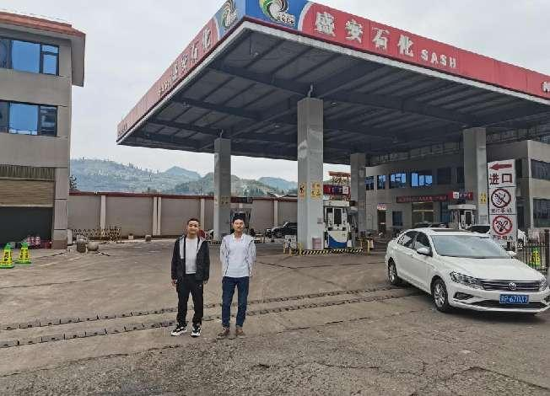  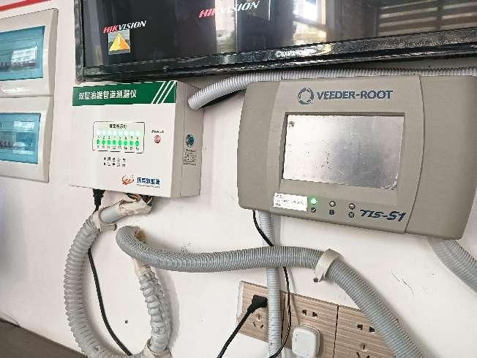  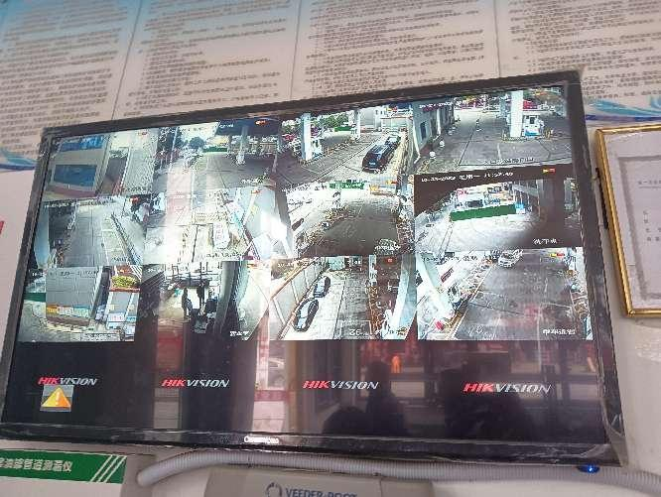
被评价单位信息反馈情况 | 满意

安全评价报告公开信息表
项目名称 | 中国石化销售股份有限公司贵州贵阳开阳楠木渡加油站迁建项目  安全条件评价
完成时间 | 2023.11.30
评价人员
 | 姓名 | 资格证书号 | 从业号
项目负责人 | 杨尚达 | S011053000110202001798 | 041530
项目组成员 | 张晋慧 | 1100000000302946 | 020045
项目组成员 | 岳强 | 0800000000102212 | 002352
项目组成员 | 许 丹 | 1700000000301753 | 031243
项目组成员 | 郦旭锋 | 1700000000301699 | 031143
项目组成员 | 韦根远 | S011044000110191001083 | 038544
项目组成员 | 陈武斌 | 1100000000300371 | 019967
技术专家 | /
现场勘察人员及时间 | 杨尚达、郦旭锋 2023.06.11
现场核查的人员和时间
项目简介 | 为贯彻“安全第一，预防为主，综合治理”的安全生产方针，落实《中华人民共和国安全生产法》、《危险化学品安全管理条例》及《危险化学品建设项目安全监督管理办法》原（国家安全生产监督管理总局令第45号)、《贵州省危险化学品建设项目安全监督管理实施细则》（原黔安监管三 〔2018〕3号）等国家法律、法规的有关要求，推进中国石化销售股份有限公司贵州贵阳开阳楠木渡加油站建设项目在设计上实现本质安全化，山东新安达工程咨询有限公司受中国石化销售股份有限公司贵州贵阳石油分公司的委托，对中国石化销售股份有限公司贵州贵阳开阳楠木渡加油站迁建项目进行安全条件评价。  评价结论：中国石化销售股份有限公司贵州贵阳开阳楠木渡加油站迁建项目采用的工艺成熟，技术安全可靠，项目选址和总体布局能符合国家有关法律、行政法规、部门规章和标准、规范的要求；具备相关法律法规的安全条件。
现场照片 | 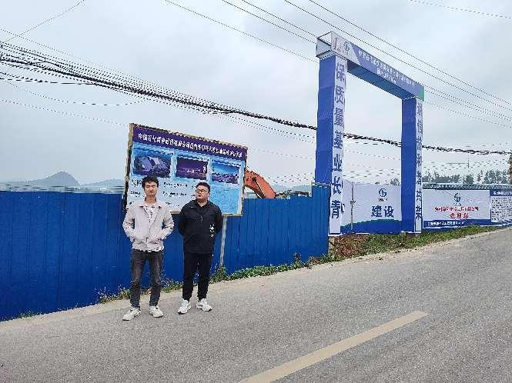  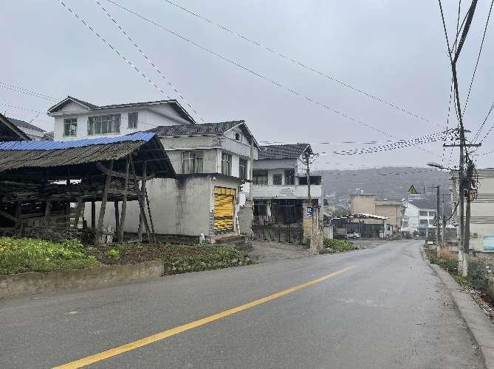  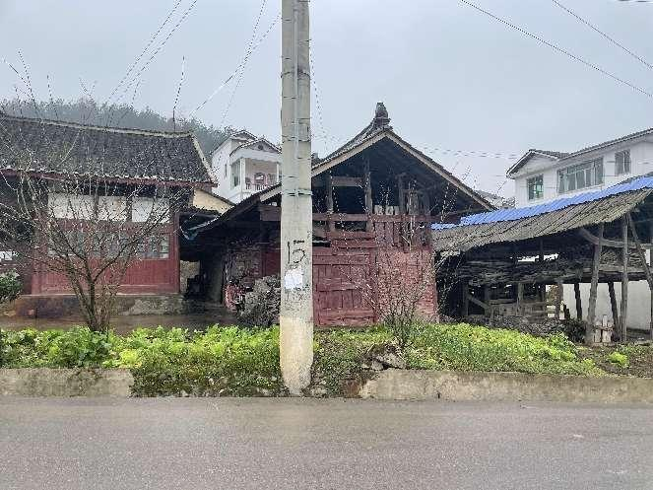
被评价单位信息反馈情况 | 满意

安全评价报告公开信息表
项目名称 | 凯里天晟石化发展有限责任公司凯里杭州路加油站  安全验收评价
完成时间 | 2023.11.30
评价人员
 | 姓名 | 资格证书号 | 从业号
项目负责人 | 杨尚达 | S011053000110202001798 | 041530
项目组成员 | 郦旭锋 | 1700000000301699 | 031143
项目组成员 | 岳强 | 0800000000102212 | 002352
项目组成员 | 张晋慧 | 1100000000302946 | 020045
项目组成员 | 杨兴 | S011053000110193002329 | 037095
项目组成员 | 韦根远 | S011044000110191001083 | 038544
项目组成员 | 陈武斌 | 1100000000300371 | 019967
技术专家 | /
现场勘察人员及时间 | 杨尚达、郦旭锋 2023.9.2
现场核查的人员和时间
项目简介 | 凯里天晟石化发展有限责任公司是中国石化销售股份有限公司贵州黔东南石油分公司与凯里市扶贫开发投资有限责任公司的合资公司，凯里杭州路加油站是凯里天晟石化发展有限责任公司投资建设的新建加油站，该新建站位于黔东南州凯里市杭州路北侧（兴安社区西北约130m），建设项目于2022年10月17日取得黔东南州应急管理局核发的《危险化学品建设项目安全设施设计审查意见书》（黔东南危化项目安设审字〔2022〕18号），于2023年10月建设完成，加油站加油区设置安装1台六枪潜油泵型加油机（2枪92#汽油、2枪95#汽油、2枪98#汽油），1台四枪潜油泵型加油机（2枪92#汽油、2枪95#汽油）；1台两枪潜油泵型加油机（2枪均为0#柴油，其中1枪为大流量）。加油站储罐区设置在加油区车行道下方，为承重结构，罐区设置3座40m³的SF双层卧式埋地储油罐（1座92#汽油罐、1座95#汽油罐、1座98#汽油罐），设一座50m³SF双层卧式埋地储油罐（0#柴油罐），总容积折算之后为145m³（柴油折半），为二级加油站。  评价结论：凯里天晟石化发展有限责任公司凯里杭州路加油站新建项目符合国家有关法律、行政法规、部门规章和标准、规范、规程的要求，达到安全设施竣工验收条件。
现场照片 | 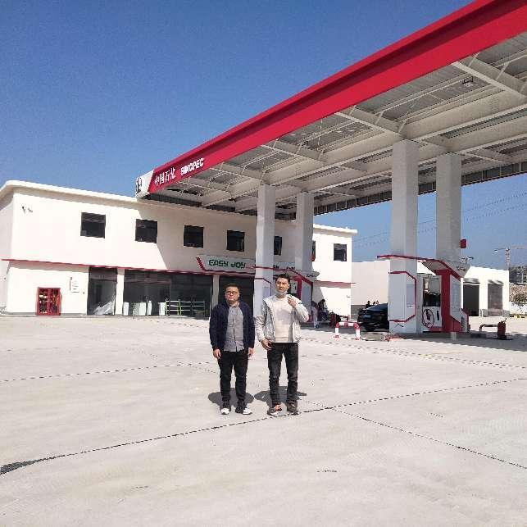  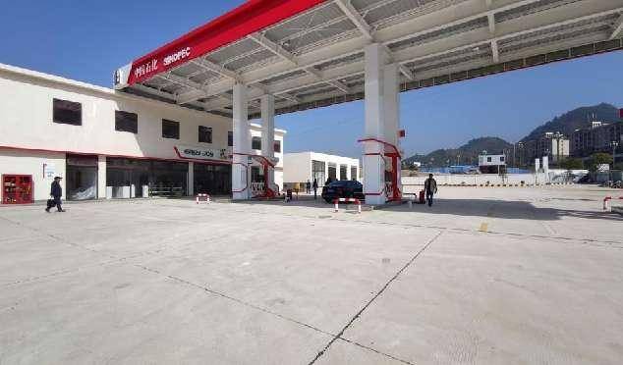  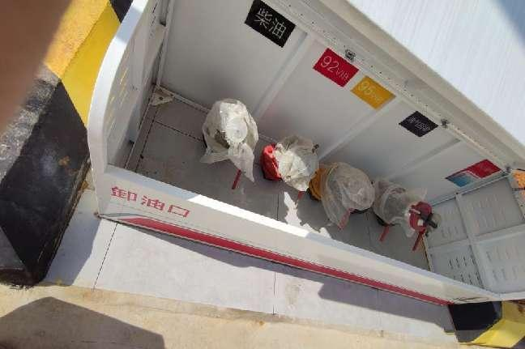
被评价单位信息反馈情况 | 满意

安全评价报告公开信息表
项目名称 | 中国石化销售股份有限公司贵州黔东南石油分公司麻江官井加油站  安全验收评价
完成时间 | 2023.11.30
评价人员
 | 姓名 | 资格证书号 | 从业号
项目负责人 | 杨尚达 | S011053000110202001798 | 041530
项目组成员 | 杨兴 | S011053000110193002329 | 037095
项目组成员 | 岳强 | 0800000000102212 | 002352
项目组成员 | 张晋慧 | 1100000000302946 | 020045
项目组成员 | 郦旭锋 | 1700000000301699 | 031143
项目组成员 | 韦根远 | S011044000110191001083 | 038544
项目组成员 | 陈武斌 | 1100000000300371 | 019967
技术专家 | /
现场勘察人员及时间 | 杨尚达、郦旭锋 2023.11.9
现场核查的人员和时间
项目简介 | 中国石化销售股份有限公司贵州黔东南石油分公司麻江官井加油站是中国石化销售股份有限公司贵州黔东南石油分公司投资建设的新建加油站，该新建站位于贵州省黔东南苗族侗族自治州麻江县金竹街道中坝村两板凳320国道北侧，建设项目于2023年7月11日取得黔东南州应急管理局核发的《危险化学品建设项目安全设施设计审查意见书》（黔东南危化项目安设审字〔2023〕12号），于2023年10月建设完成，加油站加油区设置安装1台4枪汽油潜油泵型加油机（2枪92#汽油、2枪95#汽油），1台四枪汽柴油潜油泵型加油机（2枪92#汽油；2枪0#柴油，其中其中1枪为大流量柴油）。加油站储罐区设置在加油区车行道下方，为承重结构，罐区设置3座30m³的SF双层卧式埋地储油罐（1座92#汽油罐、1座95#汽油罐、1座0#柴油罐），总容积折算之后为75m³（柴油折半），为三级加油站。  评价结论：中国石化销售股份有限公司贵州黔东南石油分公司麻江官井加油站（新建项目）符合国家有关法律、行政法规、部门规章和标准、规范、规程的要求，达到安全设施竣工验收条件。。
现场照片 | 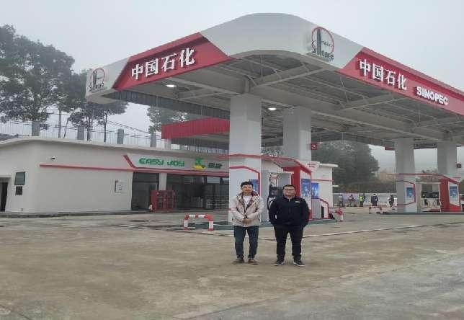  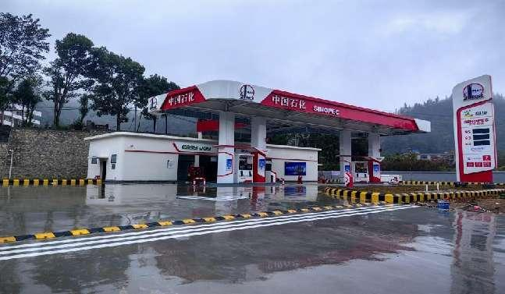  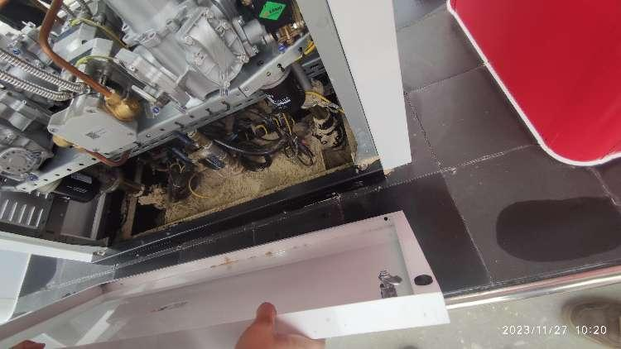
被评价单位信息反馈情况 | 满意

